**2023秋季学期 大学物理（马文蔚教材）**

**阶段训练1（振动、波动）参考答案**

**一、填空题**

1. 已知简谐振动方程为，该简谐振动的振幅是__________________，最大速度是__________________，最大加速度是__________________。

[答案：；；]

2. 设一质点沿x轴作简谐振动，其振动曲线如图所示。则该简谐振动的表达式为_________________；到达P点相应位置所需时间为_____________________。

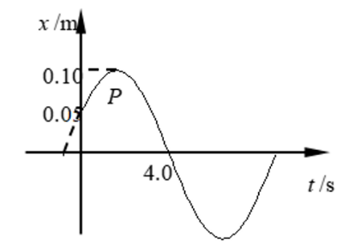

[答案：1.简谐振动表达式：2. 所需时间]

3. 有两个劲度系数分别为k1和k2的轻弹簧，与一质量为m的物体分别组成图示左右两个谐振子系统；若组成左侧系统，振动周期为_________________;若组成右侧系统，振动周期为_________________。

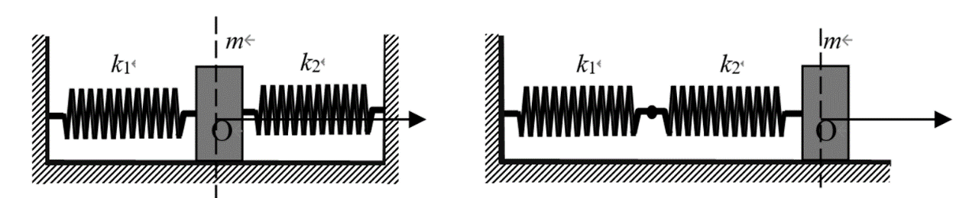

[答案：左侧系统，振动周期为：

右侧系统，振动周期为： ]

4. 示波管中的电子束受到两个相互垂直的电场作用，电子在这两个方向上的位移分别为 *x* = *A*cos*ω* *t*和*y* =*A*cos( *ω* *t*+*ϕ* )。在*ϕ* = 0时，电子在荧光屏上的轨迹方程为___________________；在*ϕ* = π/6时，电子在荧光屏上的轨迹方程为___________________。

[答案：；]

5. 一平面简谐波由左向右传播，已知*a*点的振动方程为，就图中给出的四种情况（其中***u***为波速），写出该平面简谐波的波函数。若为a情况，平面简谐波的波函数为______________________;若为b情况，平面简谐波的波函数为______________________;若为c情况，平面简谐波的波函数为______________________;若为d情况，平面简谐波的波函数为______________________;

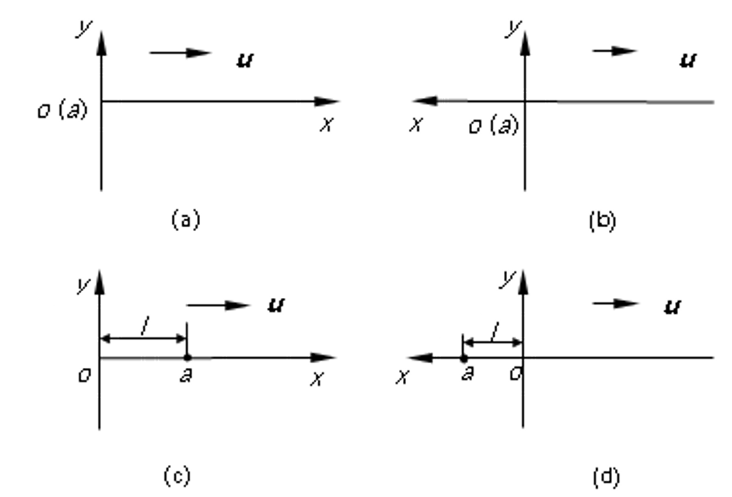

[答案：（a） （b） 

（c） （d） ]

6. 一列横波在绳索上传播，其表达式为 （1）现有另一列横波其振幅也是0.04m,与前列已知横波在绳索上形成驻波。设该横波在*x* = 0处与已知横波同相位，试写出该波的表达式_________________________,写出绳索上的驻波方程___________________

[答案：

]

7. 有两列相干波在一很长的弦线上传播其波函数分别为，,若两列波叠加后，弦线上节点的位置为____________两列波叠加后，弦线上振幅最大的那些点的位置为________________。

[答案：1. 2. ]

8. 一提琴弦长0.5m,其两端固定，当不按手指演奏时，所发出的声音是400Hz的*A*调，要奏出528Hz的*C*调，手指应按在____________________处。

[答案：0.379m]

**二、理论推导题**

9. 如图所示，劲度系数为k的轻弹簧，竖直地固定在地面上，其上端连接一个质量为m的平板A 并处于平衡状态。现另有一质量为m的小球自平板A上方高h处自由下落，与平板发生完全非弹性碰撞。以小球向下运动到系统的平衡位置时开始计时，令竖直向上为正方向，求系统的运动方程。

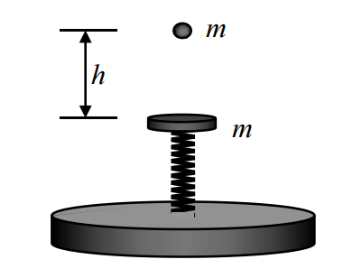

物体落入盘中，与盘子发生完全非弹性碰撞，根据动量守恒可确定，盘子与物体获得共同速度，随后开始简谐振动。

小球和平板与弹簧整个系统简谐振动的

设两物体碰撞后的共同速度为*v*



运动到系统的平衡位置时开始计时，令竖直向上为正方向

所以振动的初速度，振动的初始位移

振动的振幅 ，

因为 所以 

初相位

则振动方程为 

**三、计算题**

10. 一质量为*m* = 10 g的物体作简谐振动，振幅为*A* = 10 cm ,周期*T* = 2.0 s。若*t* = 0时，位移*x*o= - 5.0 cm，且物体向负*x*方向运动，试求：

（1）*t* = 0.5 s时物体的位移；

（2）*t* = 0.5 s时物体的受力情况；

（3）从计时开始，第一次到达*x* = 5.0 cm所需时间；

（4）连续两次到达*x* = 5.0 cm处的时间间隔。

0.10



O

*t*=0

-0.05

0.05

题14-9图

**解** （1）由已知可得简谐振动的的振幅，角频率s-1，振动表达式为 

时，，

由旋转矢量法可得 

振动方程 

时物体的位移



（2）由（1）得 

故*t* = 0.5 s时物体的受到的恢复力为 

（3）由旋转矢量图可知从计时开始，第一次到达*x* = 5.0 cm时的相位为

故 第一次达到此处所需时间为 

（4）由旋转矢量图可知连续两次到达*x* = 5.0 cm处的相位差为

时间间隔为 

11. 劲度系数为*k* = 2N⋅m-1的轻弹簧，下面悬挂一质量为80 g的小球构成竖直方向的弹簧振子。现将小球由平衡位置向下拉开1.0 cm后，给予向上的5.0 cm⋅s-1的初速度。试求振动的周期和振动的表达式。

**分析** 求振动的周期和振动的表达式，也就是要确定振动的三个特征量。其中振动的周期、角频率由弹簧振子系统的固有性质（振子质量和弹簧劲度系数）决定，即，。振幅A和初相需由初始条件确定。

**解** 取小球的平衡位置为坐标原点，向下为*x*轴正方向。

系统简谐振动的角频率

周期 

由初始条件t=0时， ，

振幅 由旋转矢量法得初相位

则振动的表达式为 

12. 现有一固定的均匀带电细圆环，半径为*R*，带电量为*Q*。在带电圆环的圆心处有一质量为*m*，带电量为-*q*的粒子。试证明此带电粒子沿圆环轴线方向上的微小振动为简谐振动，并求其振动频率。



**解** 沿带电圆环的轴线方向取坐标轴*x*轴，带电圆环的圆心*O*处为坐标原点，选向上为正方向。此处忽略重力，当粒子偏离O点x时，分析粒子受到的恢复力，在环上取一微小长度的带电微元，此微元对粒子的库仑力为



这个力沿*x*轴的分力为  

沿整个圆环积分 

当x很小时，接近90o，上式近似为 

振动频率为 

13. 平面简谐波沿*x*轴正方向传播，振幅为2cm，频率为50Hz,波速为200m·s-1。设*t* = 0时刻，*x* = 0处的质点正在平衡位置向*y*轴正方向运动，求*x* = 4m处媒质质点的振动表达式及该质点在*t* = 2s时刻的振动速度。

**解** 由已知可得简谐波的,, 所以 

已知*t* = 0时刻，*x* = 0处的质点正在平衡位置向*y*轴正方向运动,

利用旋转矢量法可得原点质元的初相位 

故该简谐波的振动表达式为



所以 *x* = 4m处媒质质点的振动表达式





14. 一平面简谐波沿*x*轴正向传播，其振幅*A*=10cm, 圆频率rad/s。已知*t* =1.0s时，*x*=10cm处质元*a*的振动状态为; *x*=20cm处质元*b*的振动状态为。试求该平面简谐波的波速（设波长λ<10cm）。

**解** *x*=10cm处质元*a*的振动状态为

利用旋转矢量法可得*a*点质元的相位  *k*为任意整数

同理 *x*=20cm处质元*b*的振动状态为

得*b*点质元的相位  *k’*为任意整数

*a*点质元振动比*b*点质元的提前  *m*为任意整数

*a*点质元振动比*b*点质元时间提前  即



得 

∵波长λ<10cm ∴ 

所以 取, ; ,  即m取大于1的整数.

15. 一绳上传播的入射波在*x*= 0处的绳端发生反射，设反射波不衰减。若入射波为。试求：（1）反射端为自由端时的驻波方程；（2）反射端为固定端时的驻波方程。

**解** （1）反射端为自由端时，反射波的波函数为

所以驻波方程为 

（2）反射端为固定端时有半波损失，反射波的波函数为

所以驻波方程为 

**四、设计与应用题**

16. 结合生活中常见的物品，设计一种产生驻波的场景，并阐述其原理和产生条件。

答案：略

两列振幅相等的相干波在同一直线上沿相反方向传播叠加可产生驻波。